1. **分析搜索逻辑是由哪个服务链接或者页面完成，如果有多个请分别列出，并且将发送到服务器的数据以列表方式进行说明；**

淘宝：

服务链接：<https://s.taobao.com/search>

发送的数据：

q: 耳机

imgfile: 无

js: 1

stats_click: search_radio_all:1

initiative_id: staobaoz_20190905

ie: utf8

京东：

服务链接：<https://search.jd.com/Search>

发送的数据：

keyword: 耳机

enc: utf-8

pvid: 96cf4b1e2e5543729d0e98502f6e4c99

1. **分析服务器的响应结果，数据的格式、数据的类型以及呈现方式；**

服务器的响应结果包括了状态行，响应头，响应正文，状态行有协议版本、数字形式的状态代码、及相应的状态，响应头包含了Location，Server，Content-Encoding，Content-Length等等，数据格式为json或者文件，返回的数据类型有text/html，script，css，图片等等，呈现方式为网页

1. **对比淘宝和京东搜索功能的数据结构，请说明它们的区别和特点；**

淘宝在搜索请求中包含更多的条件字段，

在返回的html上，淘宝返回的是动态界面，html中未包括具体搜索内容，由js对内容进行填充，而京东返回页面中已经写入了搜索的商品内容

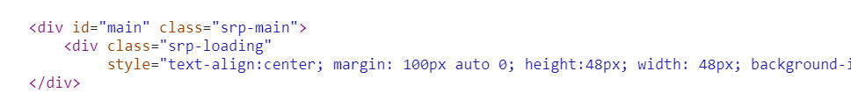

（淘宝）

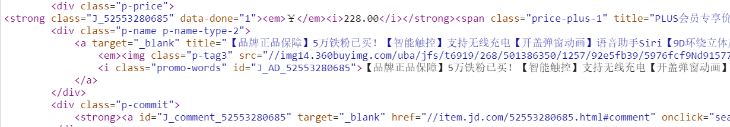

（京东）